היום בהיסטוריה: אניית המעפילים הראשונה מצפון אפריקה
יאיר קליין, חדשות סרוגים22.05.22 07:44 כ"א באייר תשפב
בכ"א באייר תש"ז (11.5.47) היום לפני 75 שנה יצאה אוניית המעפילים הראשונה מצפון אפריקה, הנושאת את שמו של רבי יהודה הלוי והביאה כ-400 עולים אל הארץ שאליה כָּסַף.
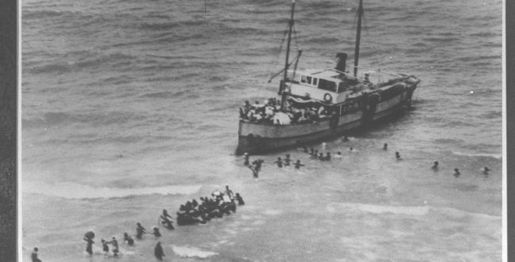
אניית מעפילים של ההגנה (הנס פיין/לע"ם)
לִבִּי בְמִזְרָח וְאָנֹכִי בְּסוֹף מַעֲרָב כתב רבי יהודה הלוי וביטא את געגועיו לארץ ישראל. שנים רבות לאחר מכן בכ"א באייר תש"ז (11.5.47) היום לפני 75 שנה יצאה אוניית המעפילים הראשונה מצפון אפריקה, הנושאת את שמו אל הארץ שאליה כָּסַף.
אוניית המעפילים "יהודה הלוי", יצאה מאלג'יר כשעל סיפונה כ-400 מעפילים רובם ממרוקו וחלקם מטוניסיה ואלג'יריה.
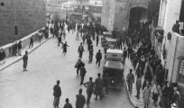
במוצאי חג הפסח החלו יהודים ממרוקו לנסוע לאלג'יר שם הקימו שליחי המוסד לעליה ב' מעין מחנה קיץ כמסווה מפני השלטונות, באזור החוף בו אמורים לעלות אל הספינה. סך הכל הגיעו למחנה כ-700 מעפילים ממרוקו, טוניסיה ואלג'יריה.
בליל כ"א אייר החלו המעפילים לעלות אל האונייה אך בשל הרצון של כולם לעלות החלה מהומה בחוף והשלטונות הצרפתיים הגיעו ועצרו את העלייה כ-300 איש נשארו על החוף והשאר עלו.

לנשק את הארץ לפני הגירוש
"באונייה עצמה היתה צפיפות נוראה. נדחסנו על המדפים אחד על השני", סיפר פרופסור גבריאל בן שמחון כשהיה ילד בן 10 על האונייה. ההפלגה, נמשכה 21 יום כשרוב הדרך הים היה סוער מאוד. במהלך ההפלגה נפטרה ממחלה ילדה בת שנתיים."
הבריטים גילו את יציאת האונייה כמעט מהרגע הראשון בו יצאה למסלולה ומשחתת בריטית עקבה אחריה לאורך כל הדרך. שהתקרבה האונייה לחופי הארץ הצטרפו למשחתת אוניות בריטיות נוספות וקראו לאונייה לשנות מסלול ולהפליג ללבנון. האונייה סרבה והצעירים הצטיידו בקרשים ובקבוקים לקראת מאבק עם הבריטים, וחיבלו במנוע לעכב את גירוש האונייה.
הבריטים פרצו לאונייה ובשימוש בגז מדמיע השתלטו על הצעירים וגררו את האונייה לנמל חיפה. המעפילים סרבו לעבור לאוניית הגירוש אלא אם כן יתירו להם לנשק את אדמת הארץ. הבריטים נענו לבקשה ובנוסף העבירו חולים ופצועים לטיפול בארץ. ולאחר מכן הועברו יתר המעפילים לאוניית הגירוש לקפריסין.
למרות המעצר והגירוש אוניות מעפילים נוספות באו בעקבות אונית המעפילים הראשונה מצפון אפריקה "יהודה הלוי".
לפני מספר שנים העלה בן שמחון מחזה בשם "הַדֶּרֶךְ לִירוּשָׁלַיִם" המספר את סיפור העפלתם וגבורתם של מעפילי "יהודה הלוי".

